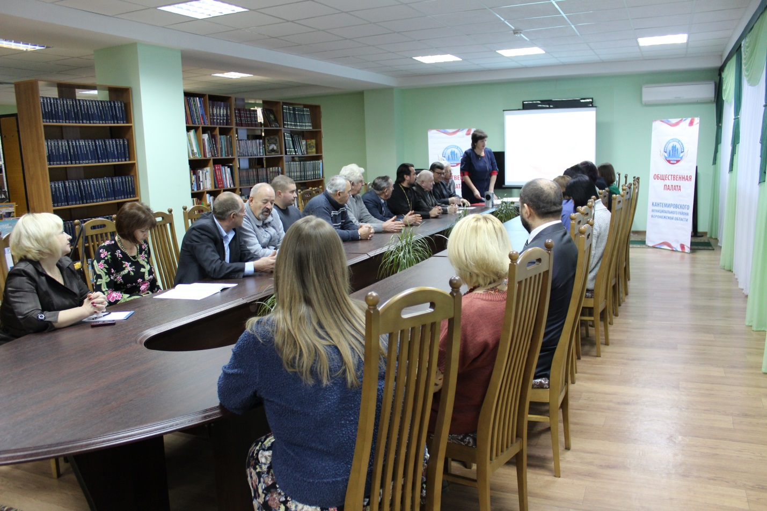
25 ноября 2016 года состоялся пленум Общественной палата Кантемировского муниципального района V созыва. В нем приняли участие все члены Общественной палаты, представители исполнительной власти, руководители различных сфер района, а также представители общественности, не входящие в состав палаты. Председатель общественной палаты, а также председатели комиссий палаты отчитались о проделанной работе за истекший период. По итогу заседания был принят ряд решений для дальнейшего исполнения.
В завершение заседания всем активно принявшим участие в благотворительной акции «Белый цветок» в торжественной обстановке были вручены благодарности от имени Общественной палаты Кантемировского муниципального района.

